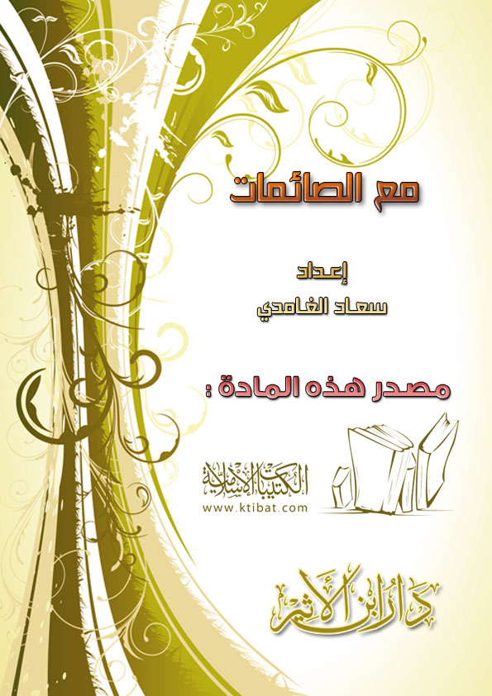
بسم الله الرحمن الرحيم
الحمد لله مقلب الأعوام عام بعد عام، والشهور بعد الشهور، والأيام بعد الأيام يُقَلِّبُ اللَّهُ اللَّيْلَ وَالنَّهَارَ إِنَّ فِي ذَلِكَ لَعِبْرَةً لِأُولِي الْأَبْصَارِ [النور: 44]، والصلاة والسلام على الهادي البشير، والسراج المنير، وعلى آله وصحبه, ومن اتبعهم بإحسان إلى يوم الدين.. أما بعد:
فقد أطل علينا شهر عظيم، أوله رحمه، وأوسطه مغفرة، وآخره عتق من النار، شهر القرآن والصيام، شهر الجهاد والنصر، شهر مضاعفة الحسنات، والتوبة والغفران، هو سيد الشهور، فمرحبا به وأهلا.
أختي الصائمة: في هذه الرسالة وقفات ونصائح، تقبلها من محبة لك، في هذا الشهر الكريم، علَّ الله أن يتقبل منا ومنكِ الصيام, إنه جواد كريم.
مع الصائمة
أولا: احمدي الله – أختي الصائمة - على هذه النعمة العظيمة, وهي إدراك شهر رمضان، فشمري عن ساعد العزم, واعقدي على التوبة من الآن، وأري الله من نفسكِ خيرا في هذا الشهر الكريم، فلعلكِ لا تدركينه في عامك المقبل.
كم كنت تعرف ممن صام من سلف
من بين أهل وجيران وإخوان
أفناهم الموت واستبقاك بعدهم
حيا فما أقرب القاصي من الداني
ثانيا: لا تكثري من شراء الأطعمة والمأكولات – عند بداية هذا الشهر - كما هو حال كثير من الناس، فشهر رمضان، شهر الصيام، ليس شهر الأكل والشرب, واعلمي أنه جُعِلَ هناك وجبتان فقط في هذا الشهر الكريم، هما وجبتي السحور والإفطار؛ للتخفيف على العبد؛ حتى يستطيع أن يقوم بحقوق الله في هذا الشهر من صيام وتلاوة للقرآن.
وتذكري أن من فوائد الجوع الآتي: صفاء القلب ورقته، كسر الشهوة في النفس، صحة البدن، التفرغ للعبادة، تذكر حال الفقراء والمساكين، شُكر النعمة.
ثالثا: احذري كثرة النوم, وتفويت الصلاة عن وقتها، فبعض النساء تسهر الليل كله, وتنام بعد صلاة الفجر، فقد لا تصلي الظهر إلا مع العصر, ولا تصلي العصر إلا مع المغرب، وهذا تفريط عظيم، أما من تصلي ثم ترجع, فتنام, فهذه فوتت على نفسها خيرا عظيما، فشهر رمضان شهر التنافس في الطاعات, لا التنافس في كثرة النوم.
رابعا: اغتنمي هذه الأيام, واجعلي هذا الشهر شاهدا لكِ عند الله يوم يُبعثر ما في القبور, ويُحَصَّل ما في الصدور، وأري الله من نفسكِ خيرا، واسألي الله القبول؛ فإنه علامة على التقوى، قال تعالى: إِنَّمَا يَتَقَبَّلُ اللَّهُ مِنَ الْمُتَّقِينَ [المائدة: 27].
خامسا: لا تجعلي يوم صومكِ ويوم فطركِ سواء، فإذا صمتِ, فليصم سمعك وبصرك ولسانك عن الكذب والغيبة والنميمة، وليكن عليك وقار وسكينة يوم صومك.
سادسا: لا تكوني سيئة الخُلُق بسبب الصوم، فبعض الأخوات تراها سريعة الغضب والسِباب والشتم، وربما دعت على أولادها، والصوم من أسباب استجابة الدعاء، فيجب الدعاء لهم بدل الدعاء عليهم.
سابعا: عوِّدي أبناءك على صيام هذا الشهر العظيم، واجعلي بينهم مسابقة لقراءة جزء من القرآن الكريم مع حفظ وجه واحد من جائزة قيِّمة لمن يصوم أكثر أيام من غيره.
ثامنا: اجعلي نيِّتكِ خالصة لوجه الله – الكريم - وأنتِ تقومين بإعداد الإفطار، واحتسبي عند الله تعالى أجر تفطير الصائم, وإن كان زوجك وأبناءك وأفراد عائلتك، فإن العمل بالنِّية؛ لقول الرسول : «إنما الأعمال بالنيات، وإنما لكل امرئ ما نوى»، وقوله: «من فطَّر صائما كان له مثل أجره...».
تاسعا: اجعلي لكِ رفيقا دائما, وأنتِ في داخل المطبخ للطهي, وإعداد الطعام، ألا وهو: جهاز المذياع، حتى تنتهي من إعداد الإفطار, وأنصتي بجميع جوارحك لِما يُقال فيه من الخير العظيم في إذاعة القرآن الكريم.
فهذه الإذاعة المباركة تقدم العلم النافع، وتنتقل بكِ من روضة إلى روضة، ما بين تلاوة وحديث وفتوى – من عالِم - ونصائح وفوائد، يقول سماحة الشيخ ابن باز رحمه الله: (أنصح جميع المسلمين باستماع برامج إذاعة القرآن الكريم؛ لأن فيها نفعا وخيرا كثيرا...).
عاشرا: احذري – أختي الصائمة - من العكوف على القنوات الفضائية التي يزيد شرها في هذا الشهر الكريم، والتي تبث الأفلام والمسلسلات الهابطة والفوازير الماجنة، حيث تذهب بروحانية الصيام، قال تعالى: إِنَّ السَّمْعَ وَالْبَصَرَ وَالْفُؤَادَ كُلُّ أُولَئِكَ كَانَ عَنْهُ مَسْئُولًا [الإسراء: 36]، وقال الرسول : «لن تزول قدما عبد يوم القيامة حتى يُسأل عن أربع» منها: «وعن عمره فيم أفناه».
الحادي عشر: حاولي جاهدة الانتهاء من إعداد الإفطار قُبيل الأذان بربع ساعة، واجعليها لقراءة القرآن والدعاء والاستغفار، فإن للصائم في هذا الوقت دعوة لا تُرد.
ولا تنسي أولادك وأهل بيتك وجميع المسلمين من صالح دعائك.
الثاني عشر: عجِّلي بالإفطار بعد غروب الشمس مباشرة؛ لحديث سهل بن سعد – رضي الله عنه - عن النبي  قال: «لا يزال الناس بخير ما عجَّلوا الفطر وأخروا السحور» [رواه البخاري ومسلم]، ولا تغفلي عن البسملة قبل الأكل، وافطري على تمر إن تيسَّر ذلك، ثم رددي مع المؤذن ما يقول، واسألي الله الوسيلة والفضيلة لنبيك محمد .
الثالث عشر: لا تُكثري من الأكل؛ لأنه يُثقل البدن, ويدعو إلى التكاسل عن العبادة وصلاة التراويح وقيام الليل.
الرابع عشر: بادري إلى مصلاك بعد سماع أذان العشاء، فصلي الفريضة, وما كتب الله لك من صلاة التراويح.
الخامس عشر: جاهدي نفسك في هذا الشهر, واجعلي لكِ ساعة من الليل لصلاة التهجد والقيام في وقت هجع فيه الأبناء، وهدأ المنـزل من الضوضاء.
ولا بأس بأن تُمسكي بالمصحف للقراءة منه، وناجي رب البريات, وخالق الأرض والسماوات، وانطرحي بين يديه, واسأليه العفو والصفح ومغفرة الذنوب، والثبات على الحق حتى تلقينه، فرُبَّ دعوة صادفت بابا من السماء مفتوحا نال صاحبها سعادة الدارين.
السادس عشر: اجتنبي – أخي الصائمة - التطيُّب من طيب تظهر رائحته، إذا كنتِ ممن يذهب إلى المسجد لأداء صلاة التراويح، وكذلك الحذر من عدم التستُّر في اللباس؛ لأن بعض النساء – هداهن الله - يخرجن إلى صلاة التراويح, وهن متبرجات متعطرات، قد أبدين بعض مفاتنهن.
والمرأة المسلمة مأمورة بالتستر والحجاب الكامل، فما بالك بمن خرجت للصلاة في هذا الشهر الكريم.
السابع عشر: في العشر الأواخر من رمضان ليلة هي خير من ألف شهر، ألا وهي: ليلة القدر، قال تعالى: إِنَّا أَنْزَلْنَاهُ فِي لَيْلَةِ الْقَدْرِ * وَمَا أَدْرَاكَ مَا لَيْلَةُ الْقَدْرِ * لَيْلَةُ الْقَدْرِ خَيْرٌ مِنْ أَلْفِ شَهْرٍ * تَنَزَّلُ الْمَلَائِكَةُ وَالرُّوحُ فِيهَا بِإِذْنِ رَبِّهِمْ مِنْ كُلِّ أَمْرٍ * سَلَامٌ هِيَ حَتَّى مَطْلَعِ الْفَجْرِ [سورة القدر]، وهي في الأوتار كما أخبر بذلك المصطفى ، أي في ليلة (21-23-25-27-29).
ومن الأعمال الصالحة في هذه العشر: إحياء الليل كاملا في طاعة الله، لا في الزمر والطرب، كحال بعض الناس هداهم الله.
ثبت في الصحيحين، عن عائشة – رضي الله عنها - قالت: (كان رسول الله  إذا دخلت العشر شد مئزره وأحيا ليله، وأيقظ أهله).
وفي هذه العشر ليلة القدر التي من قامها إيمانا واحتسابا، غفر له ما تقدم من ذنبه.
ليلة واحدة تكون سببا لمغفرة الذنوب والسيئات، ويصبح العبد كيوم ولدته أمه – الله أكبر - ما أكرم الرب, وما أجزل عطاءه. فهل من متعرض لهذه النفحات، وراغب فيما عنده؟
الثامن عشر: احذري من التشبه بالنساء – هداهن الله - اللاتي يُضيعن هذه الليالي العظيمة في الأسواق، لشراء ملابس العيد أو حلوى العيد، وهذا من الجهل والخطأ.
إن ليالي رمضان ليالي اجتهاد في العبادات، وتكثيف في طاعة الله، لا ليالي مرج وسهر وسمر وضياع للأوقات وتبرج وسفور في الأسواق والأماكن العامة.
فيجب على الأخت المسلمة ألا تخرج للأسواق إلا على قدر الحاجة، ولا تضيع وقتها فيما لا ينفعها في الدنيا, ولا في الآخرة، وأن تخرج مستترة غير متعطرة، ولا متجملة. احرصي أيتها الأخت أن تنهي متطلبات ومستلزمات العيد قبل دخول رمضان, فليس من اللائق أن تخرجي من أحب البقاع إلى الله, وهي المساجد إلى أبغض البقاع إلى الله, وهي الأسواق, فإذا لم تتمكني من ذلك, فلا تدخل عليك العشر الأخيرة إلا وقد أنهيتِ المتطلبات، فالعشر الأخيرة فرصة للانقطاع عن الدنيا, والإقبال على الله.
التاسع عشر: لا تتكاسلي إذا جاءك العذر الشرعي، فأنتِ منهية عن الصيام والصلاة فقط، أما الأعمال الأخرى (فلستِ منهية عنها)، من دعاء وذكر الله، وتسبيح وتهليل واستغفار.
ملحوظة: قد تحيض البنت وعمرها تسع سنوات، فيجب عليها الصيام عند ذلك، ولا ينتظر إلى أن تبلغ خمس عشرة سنة من عمرها.
العشرون: إياكِ من النكوص والعودة إلى المعاصي التي كنت عليها قبل رمضان، فلا تكوني مثل التي نَقَضَتْ غَزْلَهَا مِنْ بَعْدِ قُوَّةٍ أَنْكَاثًا [النحل: 92]، وتذكري ما كنت تعملينه من صيام وصلاة وتلاوة قرآن وإخبات إلى الله، تذكري روحانيات رمضان, وكيف كنتِ تعيشين في سعادة وطمأنينة وعيشة هنيئة، فكيف تُريدين العودة إلى حياة الشقاء والضنك، وصدق الله إذ قال: وَمَنْ أَعْرَضَ عَنْ ذِكْرِي فَإِنَّ لَهُ مَعِيشَةً ضَنْكًا وَنَحْشُرُهُ يَوْمَ الْقِيَامَةِ أَعْمَى [طه: 124].
واعلمي – أختي الصائمة - أنكِ قد تتخطفك يد المنون, وأنت قد خنتِ العهد مع الله، بعد أن أعلنتِ التوبة إليه، وبكيتِ بين يديه، فنعوذ بالله من الحور بعد الكور.
الحادي والعشرون: عليكِ بالقضاء بعد رمضان حتى تدركي صيام ستة أيام من شوال؛ لقول النبي : «من صام رمضان وأتبعه ستا من شوال كان كصيام الدهر» [البخاري ومسلم].
أخيرا: أسأل الله العظيم رب العرش الكريم أن يجعلنا وإياكِ ممن تقبل الله منه الصيام والقيام، وأن يجعلنا من عتقائه من النار، وأن لا يجعل هذا العام آخر عهدنا برمضان، إنه ولي ذلك والقادر عليه.
وآخر دعوانا أن الحمد لله رب العالمين.

